«Методические рекомендации
по порядку блокирования информации, причиняющей вред здоровью и развитию детей, распространяемой в сети «Интернет»

Настоящие методические рекомендации разработаны для работников социальных служб и педагогов, родителей, представителей общественных организаций, граждан, которые являются пользователями сети Интернет.
В соответствии с ч. 2, 3 ст. 5 Федерального закона от 29.12.2010 № 436 «О защите детей от информации, причиняющей вред их здоровью и развитию», к информации, причиняющей вред здоровью и развитию детей, а также запрещенной для распространения среди детей, относится информация: побуждающая детей к совершению действий, представляющих угрозу их жизни и (или) здоровью, в том числе к причинению вреда своему здоровью, самоубийству; способная вызвать у детей желание употребить наркотические средства, психотропные и (или) одурманивающие вещества, табачные изделия, алкогольную и спиртосодержащую продукцию, принять участие в азартных играх, заниматься проституцией, бродяжничеством или попрошайничеством; обосновывающая или оправдывающая допустимость насилия и (или) жестокости, либо побуждающая осуществлять насильственные действия по отношению к людям или животным, за исключением случаев, предусмотренных настоящим Федеральным законом; отрицающая семейные ценности, пропагандирующая нетрадиционные сексуальные отношения и формирующая неуважение к родителям и (или) другим членам семьи; оправдывающая противоправное поведение; содержащая нецензурную брань; содержащая информацию порнографического характера; о несовершеннолетнем, пострадавшем в результате противоправных действий (бездействия), включая фамилии, имена, отчества, фото- и видеоизображения такого несовершеннолетнего, его родителей и иных законных представителей, дату рождения такого несовершеннолетнего, аудиозапись его голоса, место его жительства или место временного пребывания, место его учебы или работы, иную информацию, позволяющую прямо или косвенно установить личность такого несовершеннолетнего. Информация, распространение которой среди детей определенных возрастных категорий ограничено: представляемая в виде изображения или описания жестокости, физического и (или) психического насилия, преступления или иного антиобщественного действия; вызывающая у детей страх, ужас или панику, в том числе представляемая в виде изображения или описания в унижающей человеческое достоинство форме ненасильственной смерти, заболевания, самоубийства, несчастного случая, аварии или катастрофы и (или) их последствий; представляемая в виде изображения или описания половых отношений между мужчиной и женщиной; содержащая бранные слова и выражения, не относящиеся к нецензурной брани.

Лица, обладающие информацией о деятельности «групп смерти», могут обратиться:
- на телефонную линию Главного следственного управления следственного комитета Российской Федерации по Московской области «Ребёнок в опасности»: 8- 800-707-79-78 или http://mosobl.sledcom.ru/ (анонимность звонков гарантируется);
- Министерство внутренних дел Российской Федерации единый номер 112 или https://xn--b1aew.xn--p1ai/mvd/structure1/Upravlenija/Upravlenie_K_MVD_Rossii
- Ассоциация «Лига безопасного Интернета» по телефону: +7 (495) 989-89-91 или E-mail: info@ligainternet.ru

Порядок действий

Если Вы обнаружили в сети Интернет информацию, причиняющую вред здоровью и развитию ребенка, и Вы хотите ограничить доступ к данной информации (заблокировать страницу или сайт), Вам необходимо подать заявку в электронном виде на сайте Федеральной службы по надзору в сфере связи, информационных технологий и массовых коммуникаций (далее - Роскомнадзор) http://rkn.gov.ru/
Чтобы подать заявку в электронном виде в Единый реестр доменных имен, указателей страниц сайтов в сети «Интернет» и сетевых адресов, позволяющих идентифицировать сайты в сети «Интернет», содержащие информацию, распространение которой в Российской Федерации запрещено, Вам необходимо:

1. Зайти на Единый реестр доменных имен сайта Роскомнадзора http://eais.rkn.gov.ru/feedback/ в раздел «Приём сообщений».

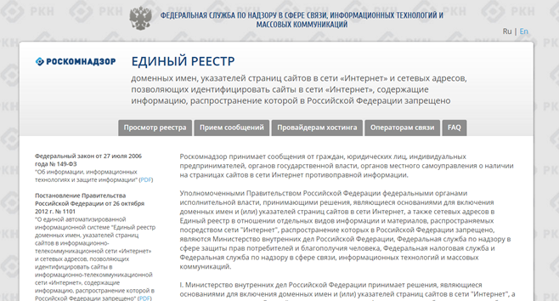

2. Заполнить форму заявки в электронном виде (обращаем внимание на поля, обязательные для заполнения *).
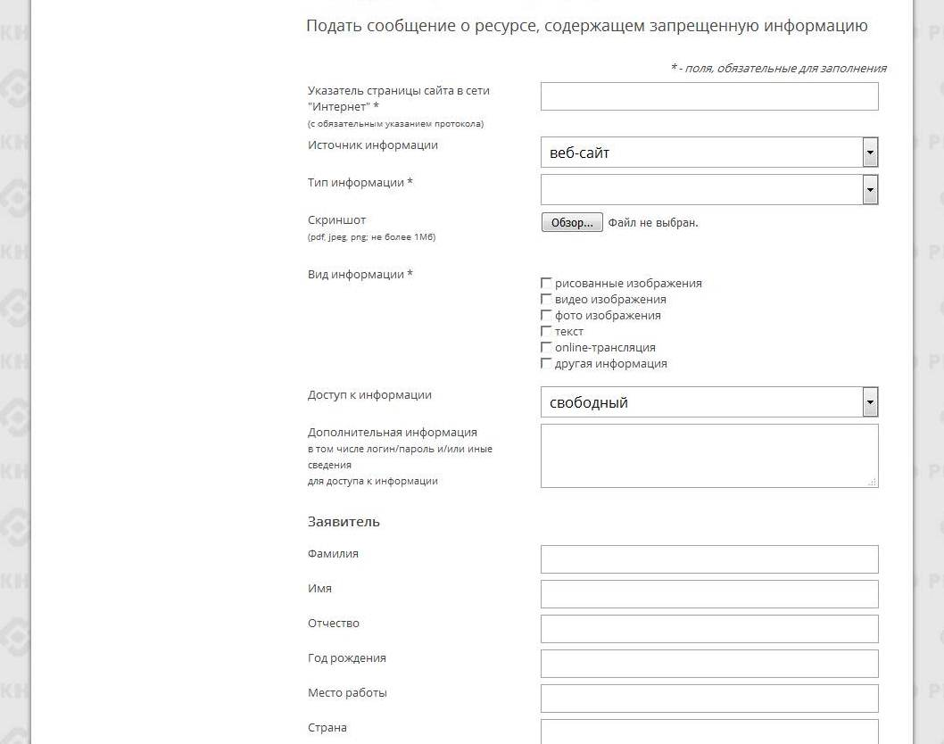

3. Копировать ссылку, содержащую, по Вашему мнению, запрещённую информацию и указать данный адрес в строке «Указатель страницы сайта в сети «Интернет»
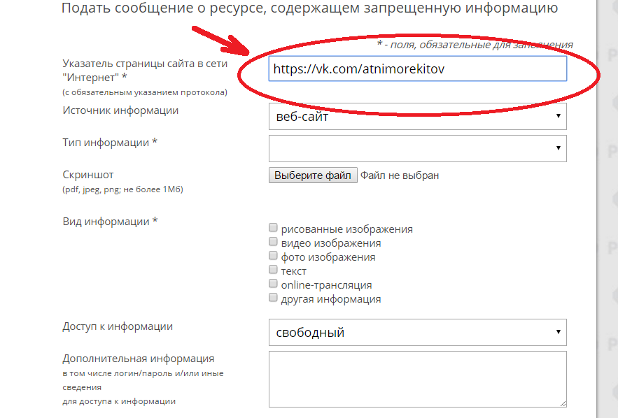

4. Выбрать источник и тип информации (например, признаки призыва к самоубийству).

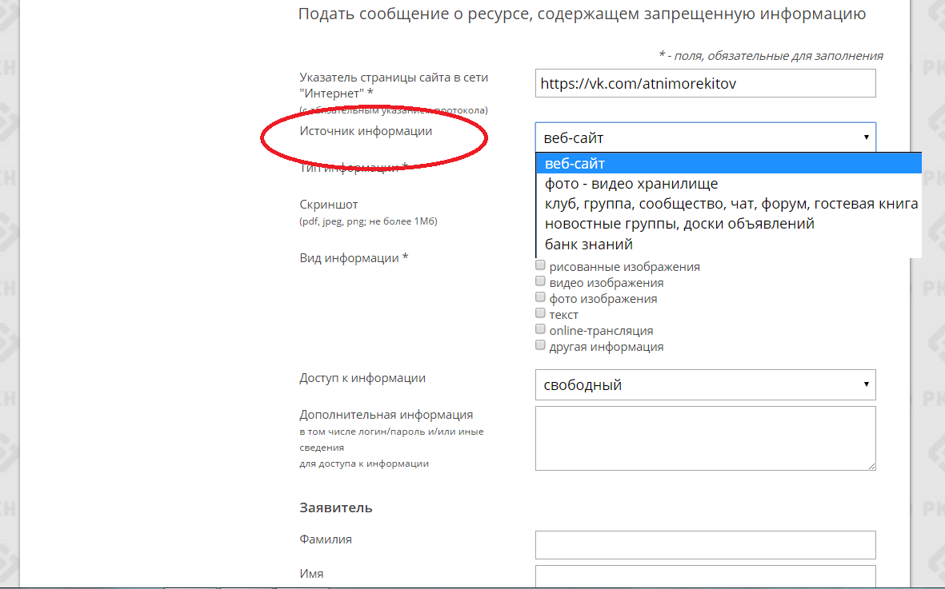

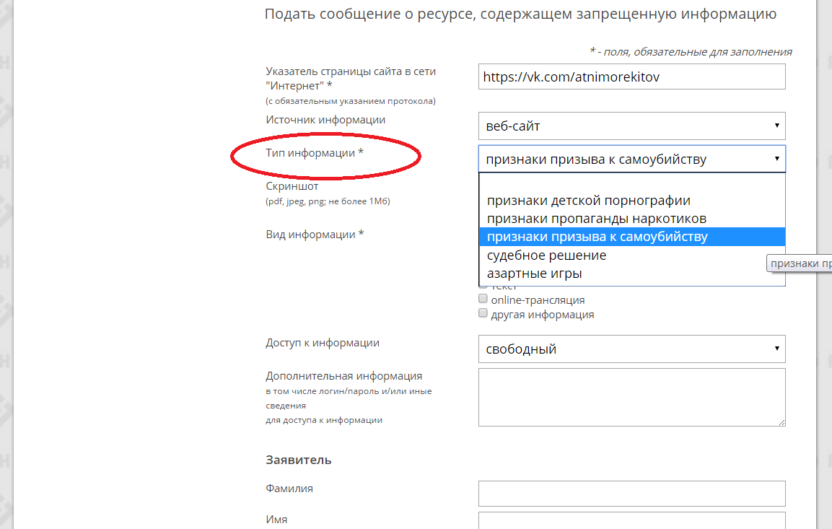

5. Сделать Скриншот страницы с запрещённой информацией (при желании).

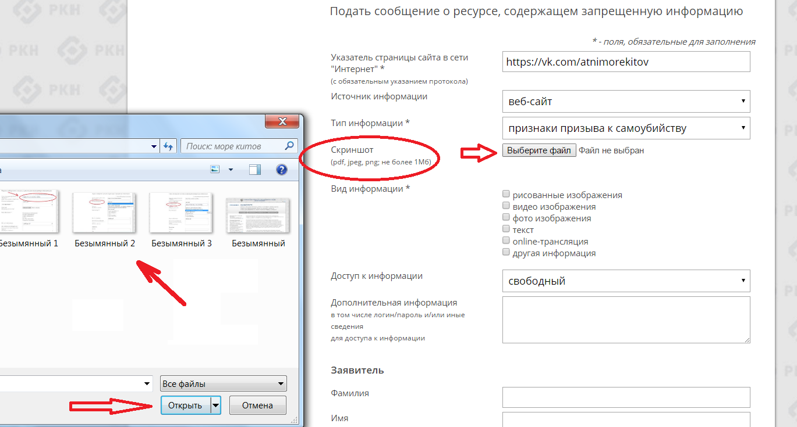

6. В зависимости от содержания страницы выбрать вид информации: видео изображения, фото изображения, текст, online-трансляция, другая информация (можно выбрать все пункты).

7. Указать способ доступа к информации (свободный или ограниченный).

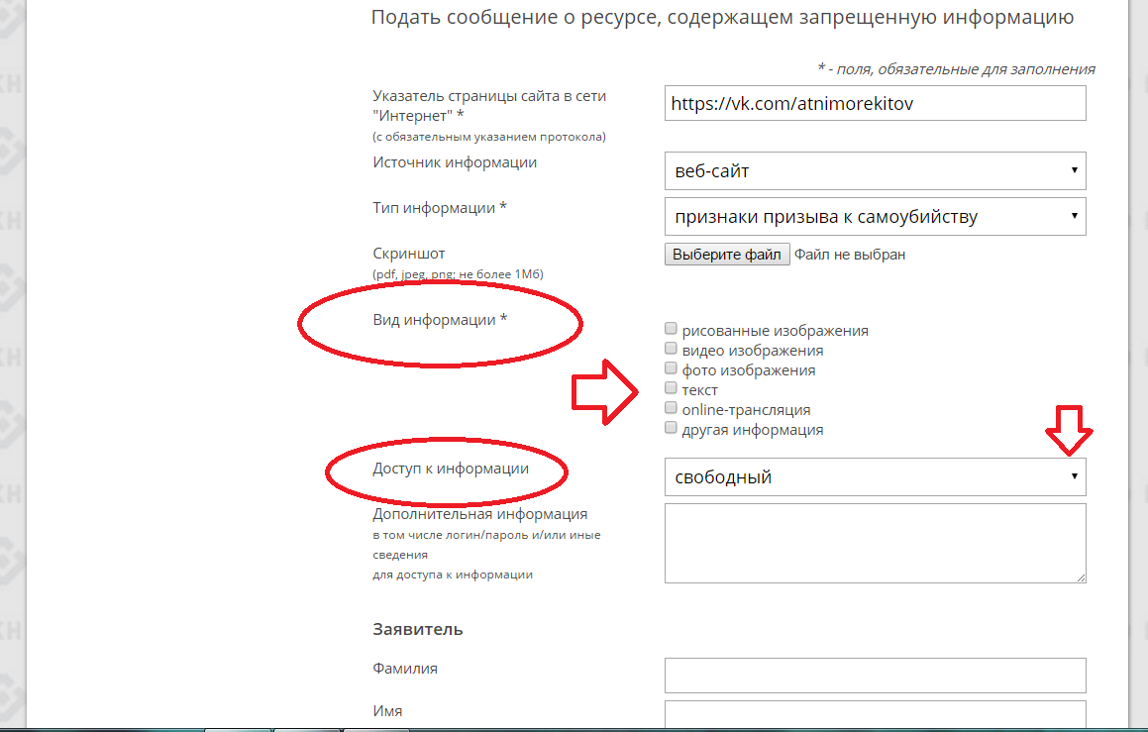

8. Заполнить данные о себе и ввести защитный код (отметить поле «направлять ответ по электронной почте»).
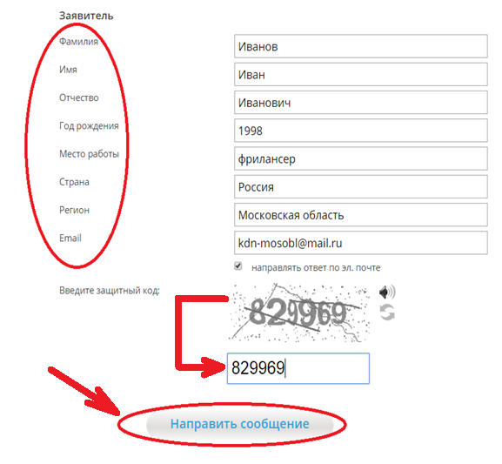
*Данные о себе заполнять не обязательно (но желательно). Электронная почта указывается для направления Вам сообщения о результатах рассмотрения Вашей заявки.

Через некоторое время Вы получаете первичную обратную информацию:

1-ое электронное сообщение:
В течение нескольких дней Роскомнадзор направляет на указанную Вами электронную почту информацию о том, что будет проведена проверка указанного Вами ресурса на наличие материалов с противоправным контентом.

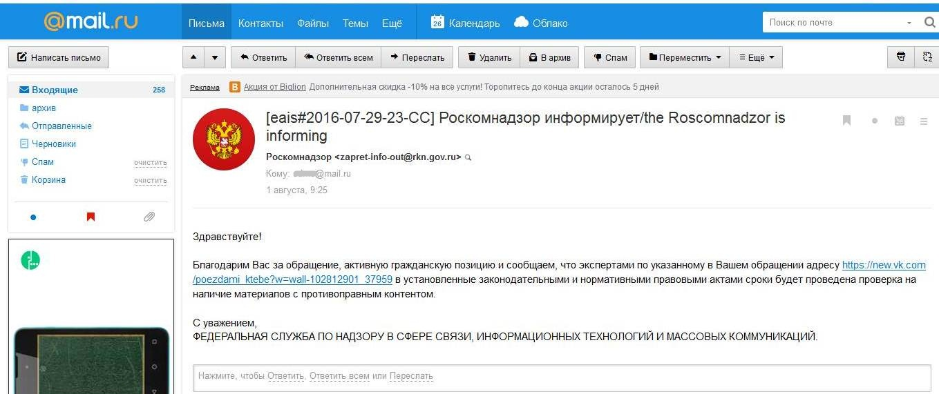

2-ое электронное сообщение:
Роскомнадзор направляет информацию о проведённой проверке указанного Вами ресурса и сообщает о том, содержит или не содержит, направленный Вами электронный ресурс, противоправный контент.
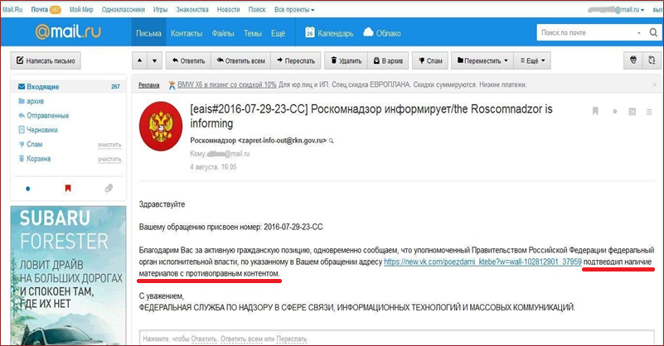

Для того, чтобы проверить внесён ли, указанный Вами ресурс, в Единый реестр, Вам необходимо ввести искомый ресурс и защитный код на странице: http://eais.rkn.gov.ru/.
Для того, чтобы проверить заблокирован ли искомый ресурс, Вам необходимо ввести электронный адрес искомого ресурса в поисковую систему Интернет.
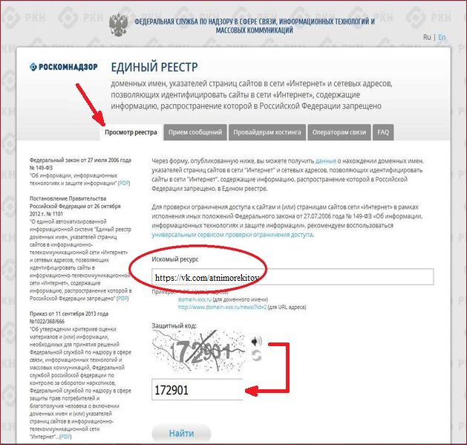
В случае, если страница сайта не внесена в Единый реестр и не заблокирована, а Вам поступало электронное сообщение о наличии противоправного контента, Вам необходимо обратиться на горячую линию Единого реестра по электронному адресу zapret-info@rkn.gov.ru (предварительно ознакомившись с регламентом работы горячей линии, осуществляемой посредством электронных сообщений).
Узнать ответы на типичные вопросы, которые возникают при обращении в Роскомнадзор, Вы можете на специальной вкладке http://eais.rkn.gov.ru/faq

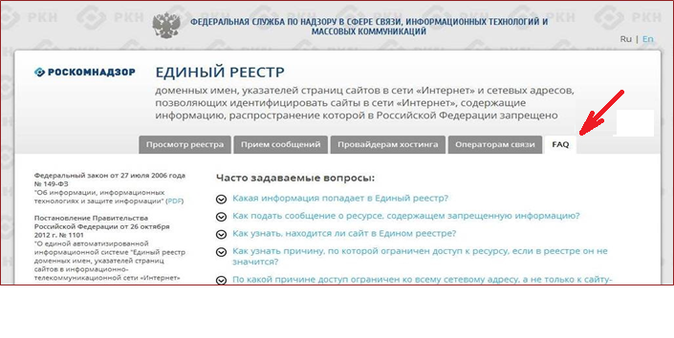
Информации о результате успешного блокирования страниц сайтов, содержащих противоправную информацию, Вы можете направить на электронный адрес Московской областной комиссии по делам несовершеннолетних и защите их прав: mosobkdn@mail.ru

